**ESCUELA NORMAL DE EDUCACIÓN PREESCOLAR DEL**

**ESTADO DE COAHUILA DE ZARAGOZA**

Diario de trabajo

**Nombre del Alumno Practicante:** Yolanda Anahí Loera Navarro

**Grado:** 4 **Sección:** “A” **Número de Lista:** 8

**Institución de Práctica:** Cristóbal colon

Ejido Luz y Colon

**Total, de niños:** 5 **Niños:** 4 **Niñas:** 1

**Día**: 24 al 27 de Mayo del 2021

2 niños de 3º,y 3 niños de 1ro

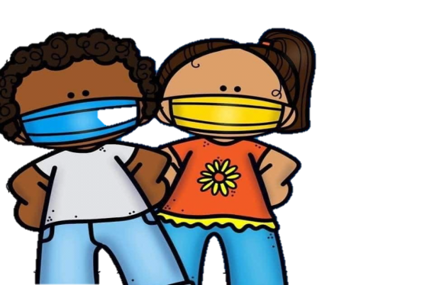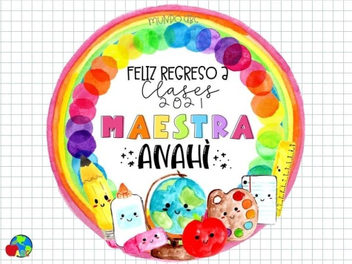

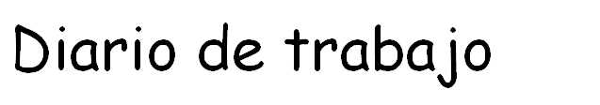

**Fecha:** 25 de mayo del 2021

**# De alumnos:** 2 alumnos

**Realizó todo el plan de trabajo:**

**θ Sí θ No**

**Favoreció el logro de él/los aprendizajes esperados:**

**θ Sí θ No**

**Suceso sorprendente o preocupante en relación con las actividades planteadas:**

Me cuido para evitar accidentes, del campo formativo de mundo natural y social, en el que observaron un video, y mencionaron reglas que debe de seguir

**Se involucraron en las actividades:**

* **todos**
* **más de la mitad**

**Menos de la mitad**

**Pocos**

**Se interesaron en las actividades:**

* **todos**
* **Más de la mitad**
* **Menos de la mitad**
* **Pocos**

**La actividad que más favoreció el aprendizaje esperado y ¿Por qué?**

Me cuido para evitar accidentes, los alumnos comprendieron y dominaron el tema que se trabajo

**La actividad que más se le dificultó a los alumnos y ¿por qué?:**

**--------------------------------------**

**Reacciones de los niños en las actividades:**

Sorprendente, ya que conocieron mas acerca de los accidentes que se pueden ocasionar y de que manera, como prevenirlos y que se debe hacer

**La intervención docente ¿cómo lo hice?, ¿me faltó hacer algo que no debo olvidar?, ¿de qué otra manera podría intervenir?, consignas, actitud:**

Se mandó la tarea por el grupo, se envió el video en el que se explica de que manera se va a realizar, y cuál es el objetivo de ella, pude intervenir el grupo, interactuando con los alumnos, por medio de audios, en donde se menciona el logro que obtuvieron en la actividad.

**Señala y describe cómo se realizó la evaluación de él/los aprendizajes esperados:**

La evaluación de los aprendizajes se realizó mediante observación de las fotografías que mandan, redactando una breve observación en cada una de las actividades. Se les pide una reflexión a el padres o madre de familia para saber los intereses del alumno, que aprendió, que se le dificulto, etc

**Replanteamiento de la actividad ¿qué necesito modificar?** :

Considero que se dieron las consignas de manera correcta, en el cual se explica detalladamente la actividad y como se va a elaborar



**Fecha:** 26 de mayo del 2021

**# De alumnos:** 2 alumnos

**Realizó todo el plan de trabajo:**

**θ Sí θ No**

**Favoreció el logro de él/los aprendizajes esperados:**

**θ Sí θ No**

**Suceso sorprendente o preocupante en relación con las actividades planteadas:**

La leyenda de la araña. Los alumnos escucharon con atención la leyenda la cual se narró por medio de un audio, al saber que había pasado y por qué se trataba de una araña

**Se involucraron en las actividades:**

* **todos**
* **más de la mitad**

**Menos de la mitad**

**Pocos**

**Se interesaron en las actividades:**

* **todos**
* **Más de la mitad**
* **Menos de la mitad**
* **Pocos**

**La actividad que más favoreció el aprendizaje esperado y ¿Por qué?**

Escucha leyendas y menciona que paso? ¿Cómo era el lugar? Describe características que se mencionan en la leyenda, y el alumno explica e interpreta mediante un dibujo.

**La actividad que más se le dificultó a los alumnos y ¿por qué?:**

**--------------------------------------**

**Reacciones de los niños en las actividades:**

Sorprendente, al escuchar la leyenda, y la curiosidad de saber que había pasado con la princesa que se convirtió en araña.

**La intervención docente ¿cómo lo hice?, ¿me faltó hacer algo que no debo olvidar?, ¿de qué otra manera podría intervenir?, consignas, actitud:**

Se mandó la tarea por el grupo, se envió el video en el que se explica de que manera se va a realizar, y cuál es el objetivo de ella, pude intervenir el grupo, interactuando con los alumnos, por medio de audios se mandó la leyenda narrando para que la escucharan y realizaran la actividad.

**Señala y describe cómo se realizó la evaluación de él/los aprendizajes esperados:**

La evaluación de los aprendizajes se realizó mediante observación de las fotografías que mandan, redactando una breve observación en cada una de las actividades. Se les pide una reflexión a el padres o madre de familia para saber los intereses del alumno, que aprendió, que se le dificulto, etc

**Replanteamiento de la actividad ¿qué necesito modificar?** :

Considero que se dieron las consignas de manera correcta, buscar mas opciones de leyendas o mandar varias, que los alumnos decidan cual quieren escuchar y explicar.



**Fecha:** 27 de mayo del 2021

**# De alumnos:** 2 alumnos

**Realizó todo el plan de trabajo:**

**θ Sí θ No**

**Favoreció el logro de él/los aprendizajes esperados:**

**θ Sí θ No**

**Suceso sorprendente o preocupante en relación con las actividades planteadas:**

Los alumnos se motivan en la actividad, ya que es un tema que conocen y dominan.

**Se involucraron en las actividades:**

* **todos**
* **más de la mitad**

**Menos de la mitad**

**Pocos**

**Se interesaron en las actividades:**

* **todos**
* **Más de la mitad**
* **Menos de la mitad**
* **Pocos**

**La actividad que más favoreció el aprendizaje esperado y ¿Por qué?**

Pensamiento Matemático, en el cual los alumnos favorecen el aprendizaje esperados identificando tamaños, colores, formas.

**La actividad que más se le dificultó a los alumnos y ¿por qué?:**

**--------------------------------------**

**Reacciones de los niños en las actividades:**

Se sentían seguros por que conocían el tema que estaban trabajando.

**La intervención docente ¿cómo lo hice?, ¿me faltó hacer algo que no debo olvidar?, ¿de qué otra manera podría intervenir?, consignas, actitud:**

Se mandó la tarea por el grupo, se envió el video en el que se explica de que manera se va a realizar, y cuál es el objetivo de ella, pude intervenir el grupo, interactuando con los alumnos, en el se explico la pagina del libro de la maestra pati

**Señala y describe cómo se realizó la evaluación de él/los aprendizajes esperados:**

La evaluación de los aprendizajes se realizó mediante observación de las fotografías que mandan, redactando una breve observación en cada una de las actividades. Se les pide una reflexión a el padres o madre de familia para saber los intereses del alumno, que aprendió, que se le dificulto, etc

**Replanteamiento de la actividad ¿qué necesito modificar?** :

No realizaron una de las actividades, modificar los materiales que se van a trabajar, o enviar las indicaciones un dia antes de la actividad.